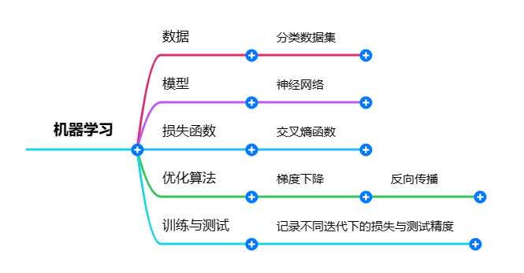

## 数据

鸢尾花

Kaggle分类数据的网址：[查找开放数据集和机器学习项目 |卡格尔 (kaggle.com)](https://www.kaggle.com/datasets?sort=votes&tags=13302-Classification)找个大小合适的数据集，其它途径找数据集也可以

## 实现参考（可以参考，但不要直接照抄）：

类似主流机器学习库实现方式（这种方法先实现一些简单的类再用这些类来组装神经网络，可以在用户代码中灵活调整网络结构）：

[BP算法实现_LifeBackwards的博客-CSDN博客](https://blog.csdn.net/daodaipsrensheng/article/details/128445844)

[自己动手写神经网络（一）——初步搭建全连接神经网络框架_stepondust的博客-CSDN博客](https://blog.csdn.net/qq_44009891/article/details/110475333)

面向过程的方法：

[BP神经网络对鸢尾花进行分类_基于 bp 神经网络的鸢尾花分类实验数据预处理_不一样的天蝎座的博客-CSDN博客](https://blog.csdn.net/Mr____Cheng/article/details/106148831)

[神经网络——Python实现BP神经网络算法（理论+例子+程序）_python bp神经网络_小凌Candy的博客-CSDN博客](https://blog.csdn.net/Linyun2tt/article/details/121572933)

[BP神经网络算法学习及代码实现（含Python源码）_bp神经网络代码_bruuuuuuuuno的博客-CSDN博客](https://blog.csdn.net/bruuuuuuuuno/article/details/107388312)

## 实验过程或算法

1. **BP算法原理要在这里解释清楚：包括网络模型，损失函数，反向传播算法等等各种内容都可以写**
2. **算法中代码（要加注释）的主要部分及解释说明。**

## 实验结果及分析

1. **图片+文字说明**

损失下降图片例子：（绘制损失函数图像）

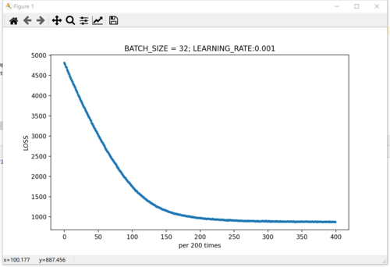

精度上升图片例子：（或者是绘制精度上升图像）

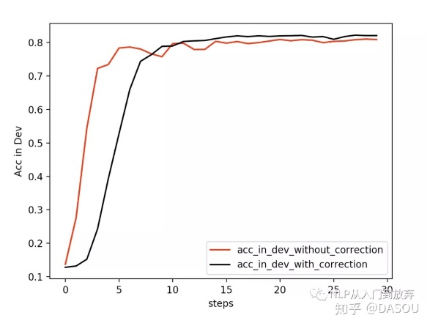

1. **遇到的问题及解决方法**